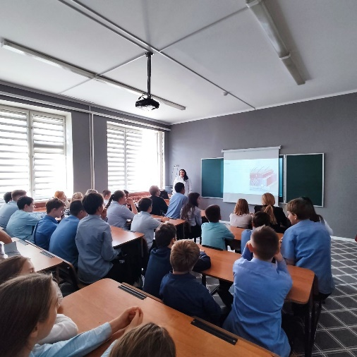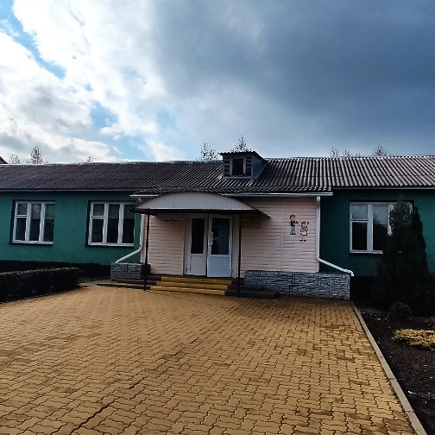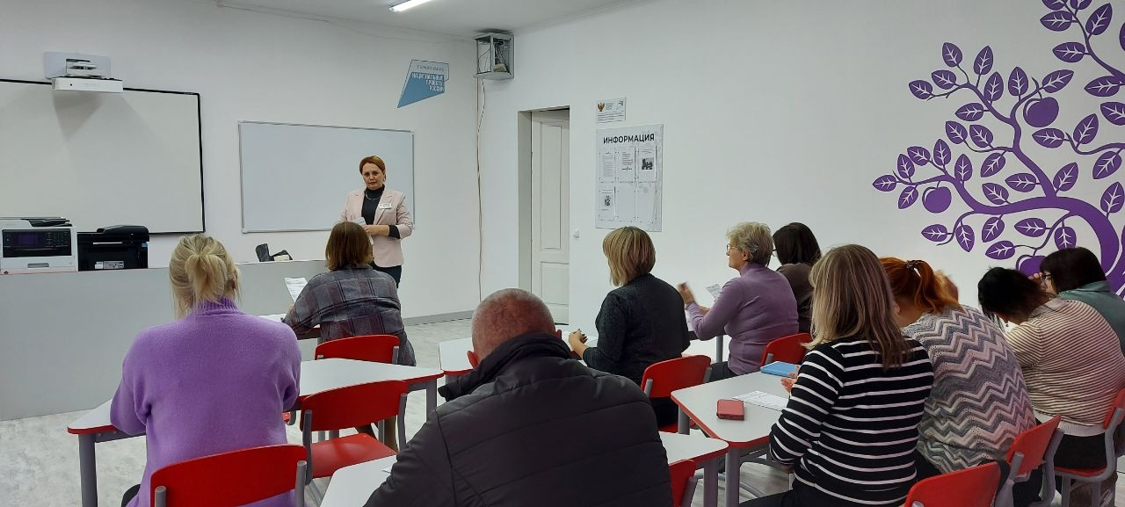

13 октября 2023 года, в МБОУ «Основная общеобразовательная Незнамовская школа», сотрудники отдела коммуникационных и общественных проектов провели ряд мероприятий в рамках совместного сотрудничества.
Для учащихся 6-8 классов был проведен Урок здоровья на тему «Здоровье кожи». Ребята узнали о строении и функции кожи, ее типах, о профилактике кожных заболеваний, а также о том, как соблюдать гигиену кожных покровов.
Для сотрудников школы был проведен мастер-класс «Способы регуляции эмоциональных состояний. Что можно сделать самостоятельно».
Были изучены и показаны практические психологические приемы снятия психоэмоционального напряжения и коррекции острых эмоциональных состояний. Сотрудники прошли тестирование на определение уровня стресса, получили индивидуальные рекомендации, а также памятки «Укрепление здоровья на рабочем месте».

Отдел коммуникационных и общественных проектов,
психолог Безлепкина О.А.

